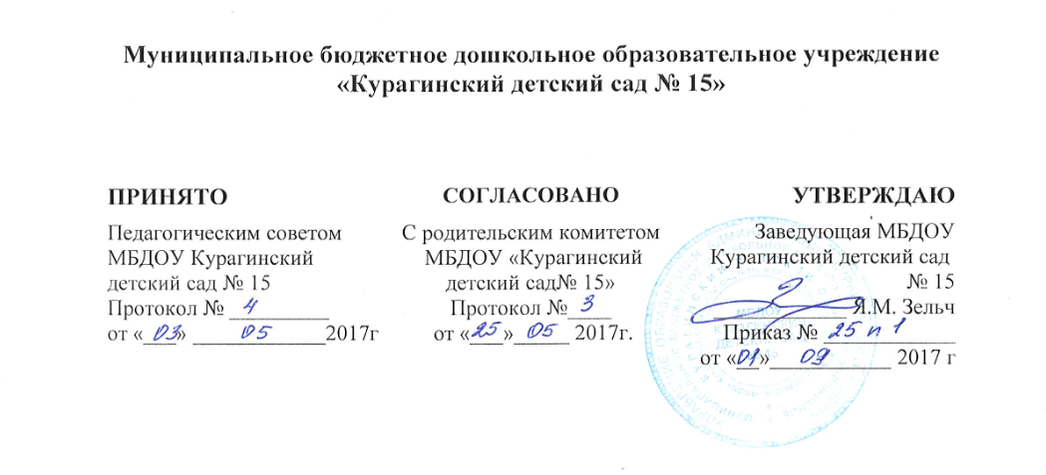

Положение
о порядке предоставления родителям (законным представителям) несовершеннолетних обучающихся, обеспечивающим получение детьми дошкольного образования в форме семейного образования методической, психолого-педагогической, диагностической и консультативной помощи без взимания платы в муниципальном бюджетном дошкольном образовательном учреждении Курагинский детский сад № 15

пгт. Курагино, 2017

Общие положения
1.1. Настоящее Положение разработано для МБДОУ Курагинский детский сад № 15 в соответствии c п. 3 ст. 64 Федерального закона от 29.12.2012 № 273-ФЗ «Об образовании в Российской Федерации», Закона Красноярского края от 26.06.2014 № 6-2519 «Об образовании в Красноярском крае», в целях предоставления методической, психолого-педагогической, диагностической и консультативной помощи родителям (законным представителям) несовершеннолетних обучающихся, обеспечивающим получение детьми дошкольного образования в форме семейного образования, руководствуясь Уставом ДОУ, Постановлением администрации Курагинского района Красноярского края № 120-П от 29.02.2016г. «Об утверждении Положения о порядке предоставления родителям (законным представителям) несовершеннолетних обучающихся, обеспечивающим получение детьми дошкольного образования в форме семейного образования методической, психолого-педагогической, диагностической и консультативной помощи без взимания платы в дошкольных образовательных организациях, если в них созданы соответствующие консультативные центры», Приложению к постановлению администрации.
1. Настоящий Положение регулирует отношения, связанные с МБДОУ Курагинский детский сад № 15 и предоставлением методической, психолого-педагогической, диагностической и консультативной помощи родителям (законным представителям), обеспечивающим получение детьми дошкольного образования в форме семейного образования (далее - помощь), устанавливает обязательные требования, обеспечивающие необходимый уровень помощи родителям (законным представителям), а также способы предоставления помощи родителям (законным представителям).
Виды помощи:
Диагностическая помощь - выявление проблем или затруднений родителей (законных представителей) детей дошкольного возраста в организации семейного образования.
Методическая помощь - подготовка рекомендаций по использованию в семейном образовании учебно-методических пособий и дидактических материалов с учетом особенностей возраста и развития ребенка-дошкольника.
Психолого-педагогическая помощь – подготовка конкретных рекомендаций по возникшим проблемам в организации семейного образования ребенка-дошкольника.
Консультативная помощь - предоставление информации, объем и формат которой определяются тематикой запроса.
2. Помощь родителям (законным представителям) детей в возрасте от 2 месяцев до 7 лет, не посещающих дошкольные образовательные организации, предоставляется без взимания платы в муниципальных дошкольных образовательных организациях, расположенных на территории Курагинского района, если в них созданы соответствующие консультационные центры (далее - организация, предоставляющая помощь).
Информация об организациях, предоставляющих помощь, о способах получения помощи размещается на официальных сайтах организаций, осуществляющих образовательную деятельность на территории Курагинского района, в информационно-телекоммуникационной сети «Интернет» (далее - сеть Интернет).
3. Координацию деятельности организаций, предоставляющих помощь родителям (законным представителям) на территории Курагинского района, осуществляет Управление образования администрации Курагинского района.
4. Родители (законные представители) при предоставлении помощи имеют право:
- на уважительное и гуманное отношение;
- на выбор специалиста, формы и способа оказания помощи;
- на сохранение профессиональной тайны;
- на отказ на любой стадии от оказания помощи;
- иные права, предусмотренные законодательством Российской Федерации.
5. Специалисты, предоставляющие помощь родителям (законным представителям), обязаны:
- квалифицированно выполнять должностные обязанности;
- не допускать негуманных и дискриминационных действий;
- уважать и соблюдать права, свободы и законные интересы граждан;
- сохранять профессиональную тайну с учетом требований настоящего Положения;
- соблюдать нормы профессиональной этики;
- выполнять иные обязанности в соответствии с законодательством Российской Федерации.
6. Родители (законные представители) методическую, психолого-педагогическую, диагностическую и консультативную помощь могут получить:
- в устной форме лично либо по телефону – на основании устного обращения;
- в письменной форме лично или почтой в адрес – на основании письменного заявления;
- в письменной форме по адресу электронной почты.
Очные консультации предоставляются заявителям только по предварительной записи.
7. В письменном заявлении (Приложение к данному Положению) одного из родителей (законного представителя) указывается:
- наименование организации, которой адресовано заявление;
- фамилия, имя, отчество родителя (законного представителя);
- почтовый адрес (адрес электронной почты), контактный телефон родителя (законного представителя);
- фамилия, имя, отчество и дата рождения ребенка;
- существо вопроса (вопросов);
- личная подпись родителя (законного представителя).
К заявлению прилагаются:
- копия акта органа опеки и попечительства о назначении лица опекуном (в случае если заявитель является опекуном ребенка, оставшегося без попечения родителей);
- копия свидетельства о рождении ребенка.
Письменное заявление подлежит регистрации в журнале регистрации обращений за предоставлением помощи родителям (законным представителям) в день поступления и должно быть рассмотрено в течение 30 календарных дней со дня регистрации.
Письменное заявление, не содержащее сведений о лице, направившем заявление (фамилия, имя, отчество и почтовый адрес), оставляется без ответа.
8. Помощь заявителю оказывается по телефону в случае, если на ее предоставление требуется не более 15 минут.
В случае поступления телефонного обращения, требующего более длительного времени для оказания помощи, либо в случае обращения за оказанием диагностической помощи заявителю по телефону назначается время и место личного приема для предоставления помощи.
9. При личном обращении родитель (законный представитель) должен иметь при себе:
- паспорт;
- свидетельство о рождении ребенка;
- акт органа опеки и попечительства о назначении лица опекуном (в случае если заявитель является опекуном ребенка, оставшегося без попечения родителей).
При личном обращении проводится беседа, в ходе которой определяется вид помощи, необходимой ребенку и (или) родителю (законному представителю), назначается время и место ее оказания.
Периодичность проведения мероприятий с целью оказания помощи определяется организацией самостоятельно с учетом мнения родителей (законных представителей).
10. В обращении одного из родителей (законного представителя), направленном по электронной почте, указывается:
- наименование организации, которой обращение адресовано;
- фамилия, имя, отчество родителя (законного представителя);
- почтовый адрес (адрес электронной почты), контактный телефон (по желанию) родителя (законного представителя);
- реквизиты акта органа опеки и попечительства о назначении лица опекуном (в случае если заявитель является опекуном ребенка, оставшегося без попечения родителей);
- фамилия, имя, отчество и дата рождения ребенка;
- реквизиты свидетельства о рождении ребенка;
- существо вопроса (вопросов).
Обращение, направленное по электронной почте, подлежит регистрации в журнале регистрации обращений за предоставлением помощи родителям (законным представителям) в день поступления и должно быть рассмотрено в течение 30 календарных дней со дня регистрации.
Ответ на обращение, поступившее в форме электронного документа, направляется в форме электронного документа по адресу электронной почты, указанному в обращении, ответ на письменное заявление - в письменной форме по почтовому адресу, указанному в заявлении.
11. На письменное заявление об оказании методической и (или) консультативной помощи заявителю направляется ответ, содержащий запрашиваемую методическую и (или) консультационную информацию.
На письменное заявление об оказании помощи, требующее представления большого объема информации или присутствия заявителя и ребенка для оказания помощи, или для проведения диагностики, заявителю направляется приглашение (на почтовый или электронный адрес) на личный прием с указанием даты, времени и места его проведения.
12. В случае если необходима комплексная диагностика (учитель-логопед, педагог-психолог, учитель-дефектолог), психолого-педагогическая, диагностическая помощь может быть предоставлена психолого-медико-педагогическим консилиумом (далее - консилиум), создаваемым в организации, предоставляющей помощь.
Комплексная диагностика ребенка специалистами консилиума осуществляется по инициативе родителей (законных представителей) или с согласия родителей (законных представителей) на основании договора между организацией, предоставляющей помощь, и родителями (законными представителями) ребенка.
Общее руководство консилиумом возлагается на руководителя организации, предоставляющей помощь (далее - председатель консилиума).
Состав консилиума и организация его работы определяются уставом организации, предоставляющей помощь, соответствующим локальным актом организации, предоставляющей помощь.
По результатам комплексной диагностики консилиумом составляется коллегиальное заключение. Каждым специалистом консилиума также составляется заключение и разрабатываются рекомендации.
13. Заключения специалистов, коллегиальное заключение консилиума доводятся до сведения родителей (законных представителей) в доступной для понимания форме, рекомендации специалистов реализуются только с согласия родителей (законных представителей).
Копии заключений специалистов, а также коллегиального заключения консилиума выдаются на руки родителям (законным представителям).
14. Руководители организаций, предоставляющих помощь, несут ответственность за организацию эффективной работы и создание условий по предоставлению помощи родителям (законным представителям) в данных организациях.

Приложение 1

Заведующей МБДОУ
Курагинский детский сад № 15
Зельч Яне Михайловне
От _____________________________________
(ФИО родителя (законного представителя))
Адрес по прописке: ________________________________________
_______________________________________
Адрес фактического проживания:
_______________________________________
_______________________________________
Контактный телефон,
адрес электронной почты:
_______________________________________
_______________________________________

заявление

Я, _________________________________________________________________________,
(ФИО родителя (законного представителя))
проживающий(ая): _______________________________________________________________
являюсь законным представителем __________________________________________________
_______________________________________________________________________________,
^{(ФИО ребенка, год рождения)}
свидетельство о рождении серии ________ № _________________, выдано ___________________________________________, дата выдачи ___________
Прошу оказать ____________________________________________________________ помощь
(диагностическую, методическую, психолого-педагогическую и консультативную)
по вопросу ______________________________________________________________________
_______________________________________________________________________________
^{(изложить вопрос по существу)}
________________________________________________________________________________
________________________________________________________________________________.
____________________________________________________________ помощь прошу оказать
(диагностическую, методическую, психолого-педагогическую и консультативную)

______________________________________________________________________________,
(в письменной форме: лично, почтой в адрес, по адресу электронной почты)
К заявлению прилагаю следующие документы:
- Копия паспорта.
- Копия свидетельства о рождении.
- Согласие на обработку персональных данных.
- Копия акта органа опеки и попечительства о назначении лица опекуном (в случае если заявитель является опекуном ребенка, оставшегося без попечения родителей)

________________ «____» __________ 20_______ г.
^{(подпись)}

